Witam Cię
Dzisiaj będziesz ćwiczyć motorykę narządów mowy oraz głoskę „k”.
Obejrzyj filmik z ćwiczeniami przygotowującymi do wywoływania głoski „k”

https://www.youtube.com/watch?v=O0MpLFOeYvc

Po ćwiczeniach wykonaj poniższą kartę pracy. Powtarzaj onomatopeje. 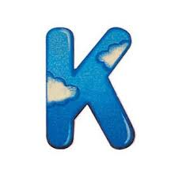

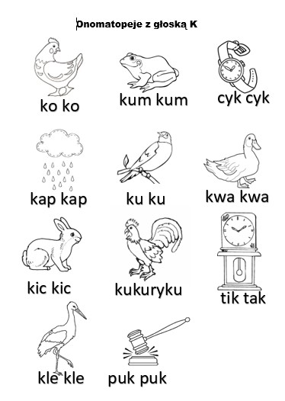
Dziękuję

